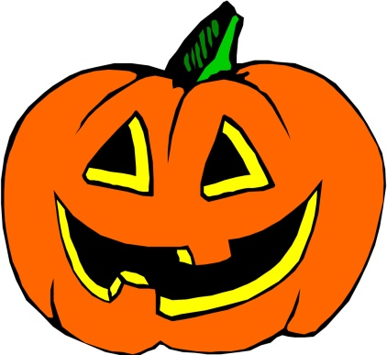
Obec Libřice Vás zve na
Halloweenské dětské odpoledne
které se koná v sobotu 26. 10. 2024
v 16.30 hodin na hřišti.
Přineste si malé zavařovací sklenice na Halloweenské tvoření.


